七十五载辉煌路，国院同庆谱新篇

中国科学院软件研究所 赵钰坤

七十五载，光阴似笔，一笔一划间，新中国与中国科学院共同绘制了一幅波澜壮阔的历史画卷。这不仅仅是一段岁月的流逝，更是中华民族从站起来、富起来到强起来的壮丽史诗，是科技创新事业从跟跑到并跑、领跑的辉煌足迹。在这特殊的时刻，让我们以笔为舟，以心为帆，共同回溯那段光辉历程，讴歌那些为科学事业默默奉献的科学家们，弘扬他们不朽的科学家精神。

一、光辉历程：从风雨飘摇到繁荣昌盛

七十五年前，新中国在炮火硝烟中诞生，百废待兴，科技领域更是基础薄弱。然而，正是在这样的艰难环境下，中国科学院应运而生，如同一颗智慧的火种，在夜幕中顽强燃烧，点亮了科技兴国的希望之光。从最初的寥寥数人到如今的科研大军，从简陋的实验室到世界一流的科研设施，中国科学院见证了新中国科技事业的从无到有、从弱到强。

这七十五年，是新中国科技创新事业快速发展的七十五年。从“两弹一星”的成功研制，到载人航天、探月工程的辉煌成就；从超级计算机的屡创佳绩，到量子通信、量子计算的国际领先；从高速铁路的飞驰电掣，到深海探测、南极科考的勇攀高峰……一项项科技成果的涌现，不仅彰显了我国科技实力的显著增强，更为国家的经济社会发展提供了强有力的支撑。

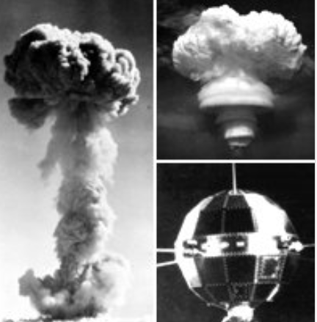

图1 两弹一星

二、科学家故事：星光璀璨，照亮前行之路

在这光辉历程的背后，是一群又一群科学家默默奉献的身影。他们中，有放弃海外优厚待遇、毅然回国效力的钱学森、邓稼先等老一辈科学家；有在新时代科技创新浪潮中勇立潮头、敢为人先的年轻一辈科学家。他们以实际行动诠释了“爱国、创新、求实、奉献、协同、育人”的科学家精神，成为了我们这个时代最宝贵的精神财富。

钱学森，被誉为“中国航天之父”，他放弃了美国优厚的科研条件和生活待遇，冲破重重阻挠回到祖国，为我国的航天事业奠定了坚实基础。邓稼先，则是“两弹一星”元勋之一，他隐姓埋名数十年，在极端艰苦的条件下成功研制出原子弹和氢弹，为国家的安全和发展立下了不朽功勋。他们的故事，如同璀璨星辰，照亮了我国科技创新的前行之路。

三、弘扬科学家精神：时代呼唤，精神永存

在新时代的征程上，我们更需要弘扬科学家精神，让这种精神成为推动科技创新的强大动力。爱国，是科学家精神的灵魂所在。我们要像老一辈科学家那样，将个人的理想追求融入到国家和民族的复兴大业之中，为实现中华民族伟大复兴的中国梦贡献自己的力量。创新，是科学家精神的核心要义。我们要敢于质疑、勇于探索、善于创新，不断攀登科技高峰，抢占科技竞争的制高点。

同时，我们还要坚持求实、奉献、协同、育人的科学家精神。求实，就是要尊重科学规律，严谨治学，追求真理；奉献，就是要淡泊名利、甘于奉献，为科技进步和社会发展默默付出；协同，就是要加强跨学科、跨领域、跨行业的合作与交流，形成合力攻关的良好局面；育人，就是要重视人才培养和传承，为科技创新事业培养更多优秀的人才。

四、国院同庆，科技强国再立新功

七十五载国院同庆，是我们回顾过去、展望未来的重要时刻。站在新的历史起点上，我们要以更加昂扬的斗志、更加务实的作风、更加创新的思维，推动科技创新事业不断向前发展。我们要紧紧围绕国家重大战略需求和经济社会发展需要，加强基础研究和原始创新，突破关键核心技术瓶颈，推动科技成果转移转化和产业化应用。同时，我们还要加强国际科技交流与合作，积极参与全球科技治理体系改革和建设，为维护人类共同利益、推动构建人类命运共同体贡献中国智慧和力量。

七十五载风雨兼程，七十五载春华秋实。让我们携手并进、共同奋斗，以更加辉煌的成就迎接下一个七十五年的到来！